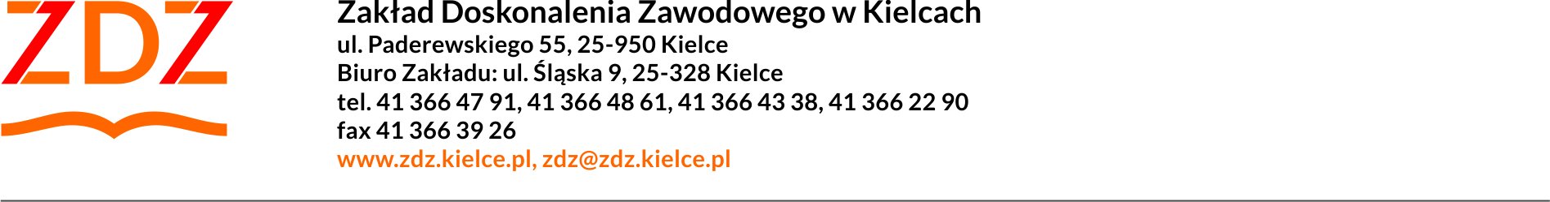
Numer sprawy: 04/ZK/2021/W

Kielce, dn. 17 lutego 2021 r.

Informacja dla Wykonawców nr 3

Dotyczy postępowania o udzielenie zamówienia na „PRZEBUDOWE, ROZBUDOWE, NADBUDOWE ORAZ ZMIANE SPOSOBU UŻYTKOWANIA BUDYNKU HALI OBRÓBKI MECHANICZNEJ NA SALĘ GIMNASTYCZNĄ W CZĘŚCI BUDYNKU CENTRUM KSZTAŁCENIA ZAWODOWEGO W RADOMIU”
Zamawiający zmienia zapisy Zaproszenia w ten sposób, że

- W Rozdziale III ust. 12 pkt 7 Zaproszenia – Wymagania dotyczące wadium wprowadza się następujące zmiany:
Było:
- Jeżeli wadium jest wnoszone w formie gwarancji, Wykonawca przekazuje Zamawiającemu oryginał gwarancji lub poręczenia, w postaci elektronicznej.

Jest:
- Jeżeli wadium jest wnoszone w formie gwarancji, Wykonawca przekazuje Zamawiającemu oryginał gwarancji załączając oryginał do oferty.

Powyższa Informacja stanowi integralną część zaproszenia i nie powoduje przedłużenie terminu składania i otwarcia ofert.

Specjalista ds. Zamówień Publicznych
i Kontraktowania Wydatków
(-)
Jolanta Madej

